**Хоразм вилоятида истеъмолчилар кайфиятини аниқлаш бўйича   
июль ойида ўтказилган сўров натижалари тўғрисида**

**МАЪЛУМОТ**

Иқтисодий тадқиқотлар ва ислоҳотлар маркази томонидан Хоразм вилоятида истеъмолчилар кайфияти индекси таҳлил қилинди (***1-31*** *июль*).

*Маълумот учун: Мазкур индекс – истеъмолчиларнинг жорий иқтисодий ҳолати ва келгусидаги кутилмаларини баҳолайди. Индекс 0 дан 200 гача интервалда бўлиб, унинг 100 дан баланд бўлиши аҳоли орасида иқтисодиётда оптимистик кутилмаларнинг кучлилигини англатади. Июль ойи учун ўтказилган* ***сўровда Хоразм вилоятидан*** *1 300 нафар* ***одам иштирок этди.***

**Июль ойида** истеъмолчилар кайфияти индекси 1**36** бандни (апрель - **138**) ташкил этди. **Туманлар (шаҳарлар) кесимида ушбу кўрсаткич Гурлан (145), Янгибозор (143) ва Янгиариқда (141) энг юқори бўлса, энг паст кўрсаткич Хива тумани (132), Тупроққалъа (132) ва Урганч шаҳрида (132) кузатилди.**

***Жорий ҳолат***

**Июль ойида вилоятнинг жорий иқтисодий ҳолат индекси 124 бандни (**апрелда – **117) ташкил этди.**

**Хусусан, сўровда қатнашганларнинг 36% ўзининг даромади ортганини, 11% эса камайганини маълум қилган (**апрель **ойида мос равишда - 33% ва 16%). Туманлар бўйича даромади пасайишини кўрсатганларнинг улуши Тупроққалъа (18%), Хонқа (14%), Гурлан (14%) ва Шовотда (13%) энг кўпни ташкил этди.**

**Иш ўринлари сони кўпайишини кўрсатганлар улуши 34%ни ташкил этди (**апрелда **- 38%). 7% респондентлар фикрича эса иш ўринлари сони камайган (**апрелда **– 10%). Янгибозор (16%), Шовот (14%) ва Янгиариқда (11%) иш ўринлари сони пасайишини кўрсатганлар улуши бошқа туманларга нисбатан юқори.**

**Узоқ муддатли товарлар сотиб олиш учун қулай фурсат эмаслигини маълум қилганлар улуши 39%ни ташкил этди (**апрелда **- 47%). Туманлар кесимида эса мазкур фикрдаги респондентлар улуши Хива шаҳри (61%), Қўшкўпир (53%) ва Хива туманида (52%) нисбатан юқори.**

***Кутилмалар***

**Сўровда қатнашганларнинг 70% келгусида мамлакатнинг иқтисодий ҳолати яхшиланишини, 2% эса ёмонлашишини кутаётганини билдирган (**апрелда**ги кўрсаткичлар мос равишда - 72% ва 2%).**

**Июль ойида сўровда иштирок этганларнинг 50% келгуси   
3 ойда даромадлари кўпайишини, 5% эса камайишини кутмоқда   
(**апрелда**ги кўрсаткичлар мос равишда - 54% ва 6%).**

**Шунингдек, вилоятдаги респондентларнинг 41% (**апрель **ойида – 58%) иш ўринлари сони кейинги 3 ойда кўпайишини маълум қилган.**

***Амалга оширилаётган ишларнинг баҳоланиши***

**Сўровномада қатнашганларнинг аксарият қисми ички йўллар сифати (25%), газ таъминоти (18%), иш ўринлар етишмаслиги (7%), ичимлик суви (9%) ва озиқ-овқат қимматлигини (5%) ҳудуддаги энг долзарб муаммолар сифатида қайд этишди.**

**Туманлар кесимида Хива тумани (37%) ва Хонқада (36%)   
газ таъминоти, Тупроққалъа (16%) ва Хива шаҳрида (14%) иш ўринлари, Гурлан (19%), Урганч шаҳри (14%) ва Янгиариқда (14%) ичимлик суви, Урганч тумани (40%), Хива шаҳри (36%) ва Хазораспда (29%) ички йўллар ҳолати, Хива шаҳри (21%) ва Қўшкўпирда (16%) озиқ-овқатнинг қимматлиги энг катта муаммолар сифатида қайд этилган.**

**Маҳаллий ҳокимият органлари фаолиятини ижобий баҳолаганлар улуши Хоразм вилояти бўйича 42%ни (**апрелда **- 32%) ташкил этган. Бунда салбий баҳо берганлар улуши Урганч тумани (18%), Тупроққалъа (16%) ва Хива шаҳрида (15%) нисбатан кўпроқ.**

***Ҳоким ёрдамчилари, Хотин-қизлар фаоли ва Ёшлар етакчиси фаолияти***

**Сўровда қатнашганларнинг 47% Ҳоким ёрдамчиларини танимаслигини, 28% улардан ҳеч қандай ёрдам олмаганини маълум қилган. Шунингдек, ҳоким ёрдамчилари аҳолининг 2%га субсидия берганлиги, 2%га имтиёзли кредит олишда кўмак берилганлигини қайд этилди.**

**Туманлар кесимида Ҳоким ёрдамчиларини танимайдиганлар улуши бошқа туманларга нисбатан Хива шаҳри (74%), Урганч шаҳри (72%), Хазорасп (66%) ва Боғотда (62%) юқори.**

**Вилоятда 41% аёл-қизлар Хотин-қизлар фаолини танимаслигини, билдирган. 7% аёл-қизлар Хотин-қизлар фаолидан ёрдам олган, 41% аёл-қизлар эса ёрдамга эҳтиёж сезмаяпти.**

**Туманлар кесимида Хотин-қизлар фаолини танимайдиган аёл-қиз респондентлар улуши Хива шаҳри (65%), Урганч шаҳри (61%), Қўшкўпир (56%) ва Хазораспда (56%) юқори.**

**Сўровда иштирок этган ёшларнинг 55% ёшлар етакчиси фаолияти билан таниш эмас. 5% ёшлар Ёшлар етакчисидан ёрдам олганлигини, 33% эса ёрдамга зарурият йўқлигини билдирган.**

**Туманлар кесимида ёшлар орасида Ёшлар етакчисини танимайдиганлар улуши Хива шаҳри (86%), Урганч шаҳри (65%) ва Урганч туманида (62%) юқори.**

***Иш билан бандлик ҳолати***

**Сўров натижаларига кўра, июль ойида** Хоразм **вилоятида меҳнатга лаёқатли ёшдаги аҳолининг 50% иш билан банд эканлигини билдирган (**апрель **ойи - 42%). Ушбу кўрсаткич эркакларда 57%, аёлларда 43%ни ташкил этади. Иш билан банд бўлганларнинг 82% (**апрель **- 82%) меҳнат фаолияти расмий эканлигини маълум қилган.**

**Туманлар кесимида иш билан банд бўлмаганлар улуши Гурлан (64%), Янгиариқ (60%) ва Янгибозорда (57%) юқори эканлиги қайд этилган бўлса, ушбу кўрсаткич Хива тумани (42%), Қўшкўпир (41%) ва Урганч шаҳрида (35%) нисбатан пастроқ.**

***Аҳолининг даромад даражаси***

**Апрель ойида вилоятда ойлик даромади мавжуд бўлмаганлар улуши 37%ни ташкил этди (**апрель **ойида – 34%). Шунингдек, 1 млн сўмгача даромади мавжудлар - 16%, 1-3 млн сўмгача даромад топаётганлар - 30%   
ва 3 млн сўмдан баланд даромадга эга бўлганлар улуши эса - 9%ни ташкил этди.**

**Туманлар кесимида даромади мавжуд бўлмаганлар улуши энг кўп Янгиариқ (59%), Янгибозор (56%) ва Гурлан (44%) туманларида қайд этилган.**

***1-илова***

**Хоразм вилоятида истеъмолчилар кайфиятининг ўзгариши**

**Хоразм вилоятида аҳоли томонидан кўрсатилган асосий муаммоларнинг ўзгариши**

***Иштирокчиларнинг %***

|  |  |  |  |  |  |  |  |
| --- | --- | --- | --- | --- | --- | --- | --- |
| Муаммолар | 2021 йил | | | | 2022 йил | | |
| январь | апрель | июль | октябрь | январь | апрель | июль |
| Газ таъминоти муаммоси | 25% | 18% | 15% | 23% | 21% | 22% | 18% |
| Иш ўринлари етишмаслиги | 17% | 12% | 10% | 9% | 7% | 7% | 7% |
| Ички йўллар сифати муаммоси | 14% | 18% | 20% | 18% | 25% | 30% | 25% |
| Электр энергия муаммоси | 2% | 1% | 2% | 1% | 2% | 2% | 2% |
| Ичимлик суви муаммоси | 6% | 12% | 9% | 5% | 7% | 7% | 9% |

**Хоразм вилоятида иш билан бандлик ва расмий бандлик  
кўрсаткичларининг ўзгариши**

***Иштирокчиларнинг %***

|  |  |  |  |  |  |  |  |
| --- | --- | --- | --- | --- | --- | --- | --- |
| Кўрсаткичлар | 2021 йил | | | | 2022 йил | | |
| январь | апрель | июль | октябрь | январь | апрель | июль |
| Иш билан бандлик | 40% | 44% | 52% | 52% | 42% | 42% | 50% |
| Расмий бандлик | 81% | 83% | 83% | 80% | 76% | 82% | 82% |

***2-илова***

**Туманлар (шаҳарлар) кесимида истеъмолчилар кайфияти индекси**

***Июль ойи***

|  |  |  |  |  |  |  |
| --- | --- | --- | --- | --- | --- | --- |
| № | Туманлар (шаҳарлар) | Умумий индекс | Жорий ҳолат индекси | | Кутилмалар индекси | |
| 1. | Гурлан | 145 | 132 | | 157 | |
| 2. | Янгибозор | 143 | 138 | | 149 | |
| 3. | Янгиариқ | 141 | 125 | | 158 | |
| 4. | Урганч тумани | 140 | 122 | | 158 | |
| 5. | Қўшкўпир | 138 | 117 | | 160 | |
| 6. | Хива шаҳри | 137 | 109 | | 165 | |
| 7. | Боғот | 136 | 127 | | 145 | |
| 8. | Шовот | 136 | 128 | | 143 | |
| 9. | Хонқа | 134 | 126 | | 142 | |
| 10. | Урганч шаҳри | 132 | 117 | | 148 | |
| 11. | Тупроққалъа | 132 | 124 | | 140 | |
| 12. | Хива тумани | 132 | 118 | | 147 | |
| 13. | Хазорасп | 131 | 124 | | 137 | |
| Вилоят бўйича | | **136** | | **124** | | **149** |

***3-илова***

**Туманлар (шаҳарлар) кесимида сўров иштирокчиларининг жорий ҳолатини баҳоловчи саволларга жавоблари**

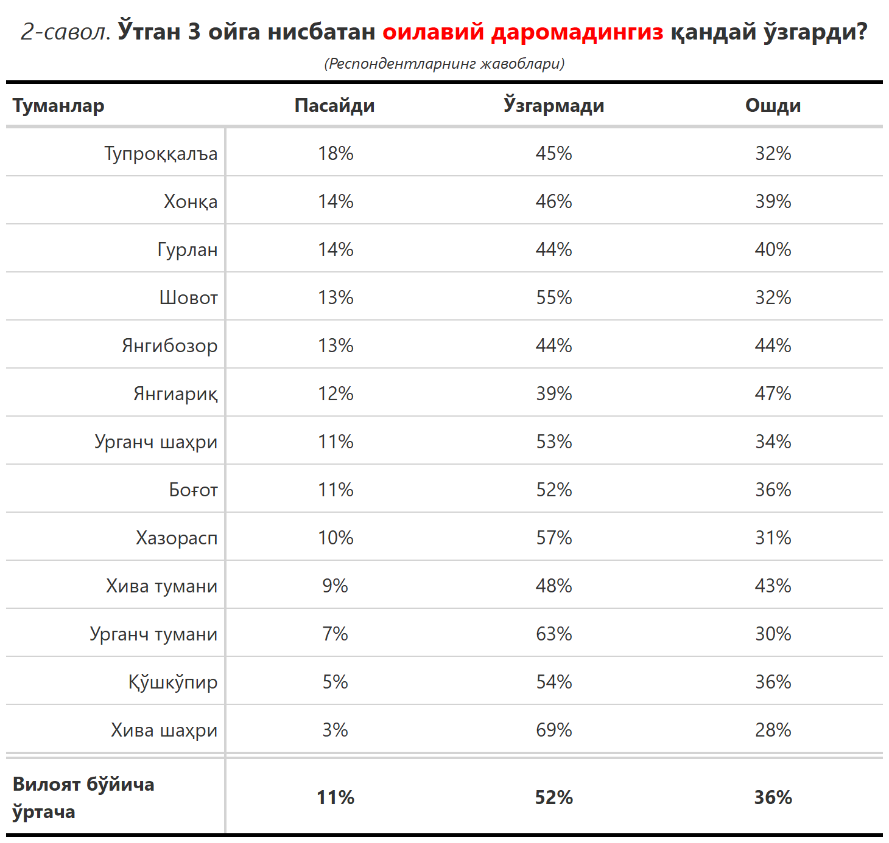

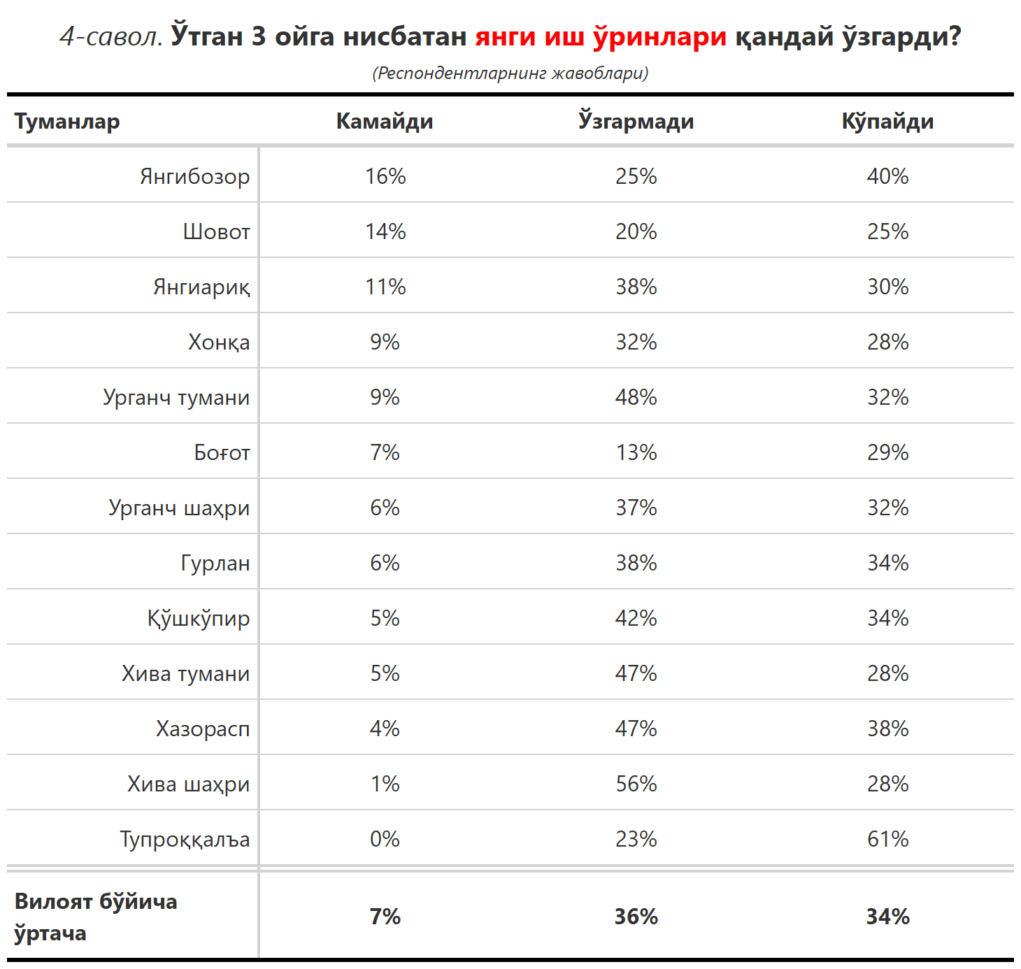

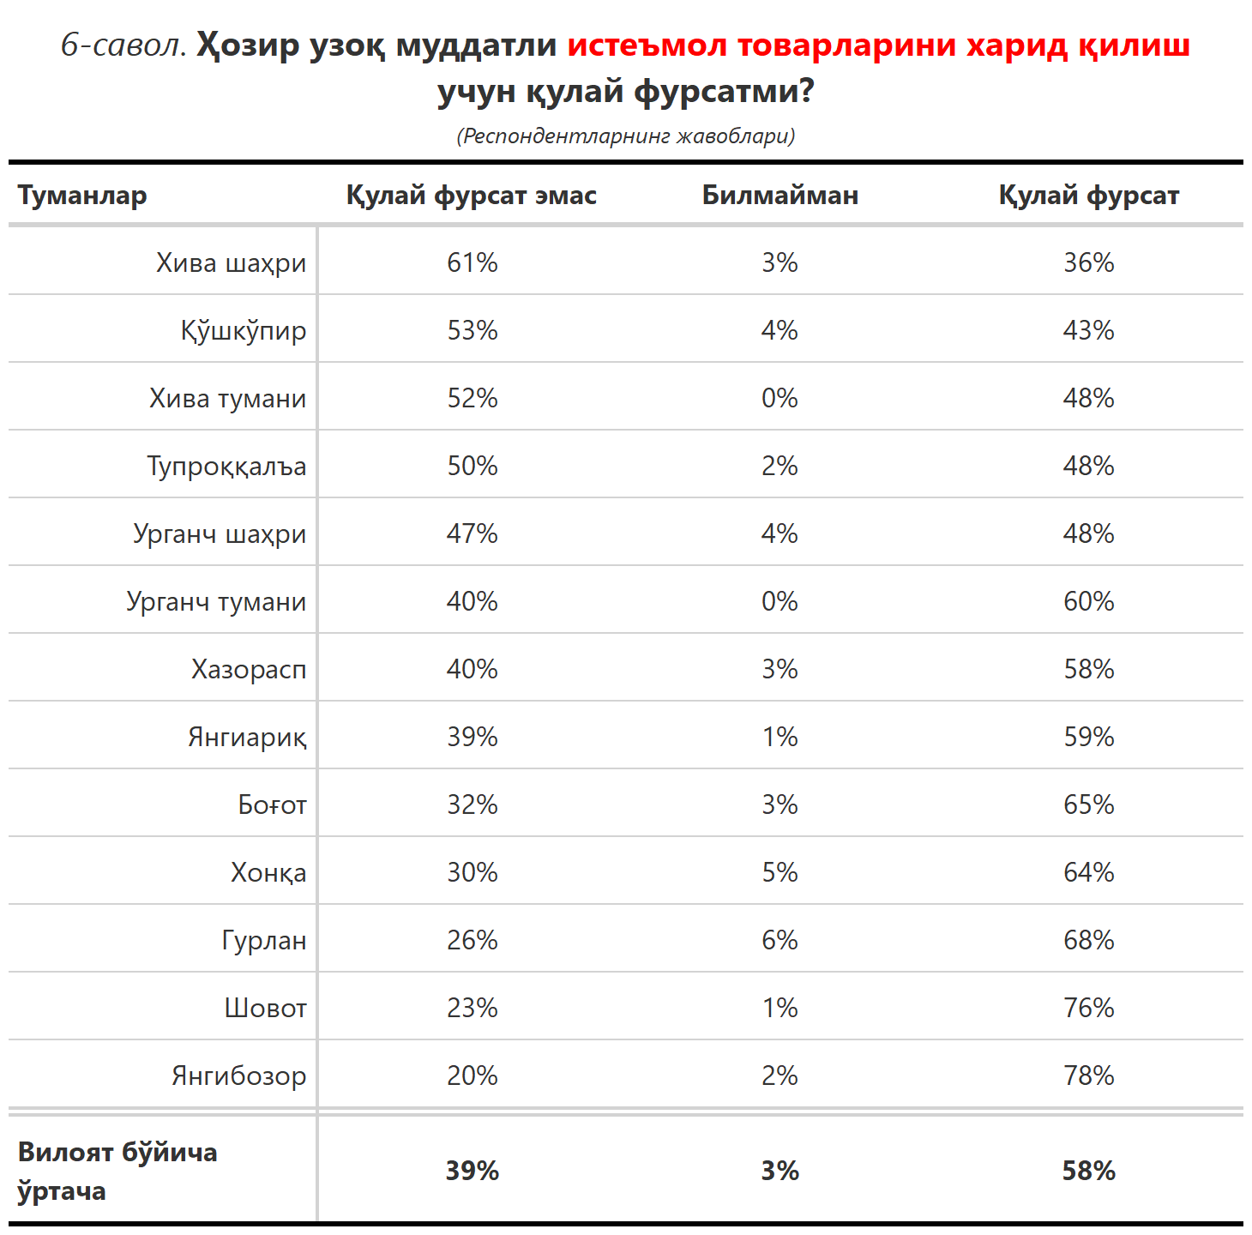

***3-илова***

**Туманлар (шаҳарлар) кесимида сўров иштирокчиларининг келгусидаги кутилмаларини баҳоловчи саволларга жавоблари**

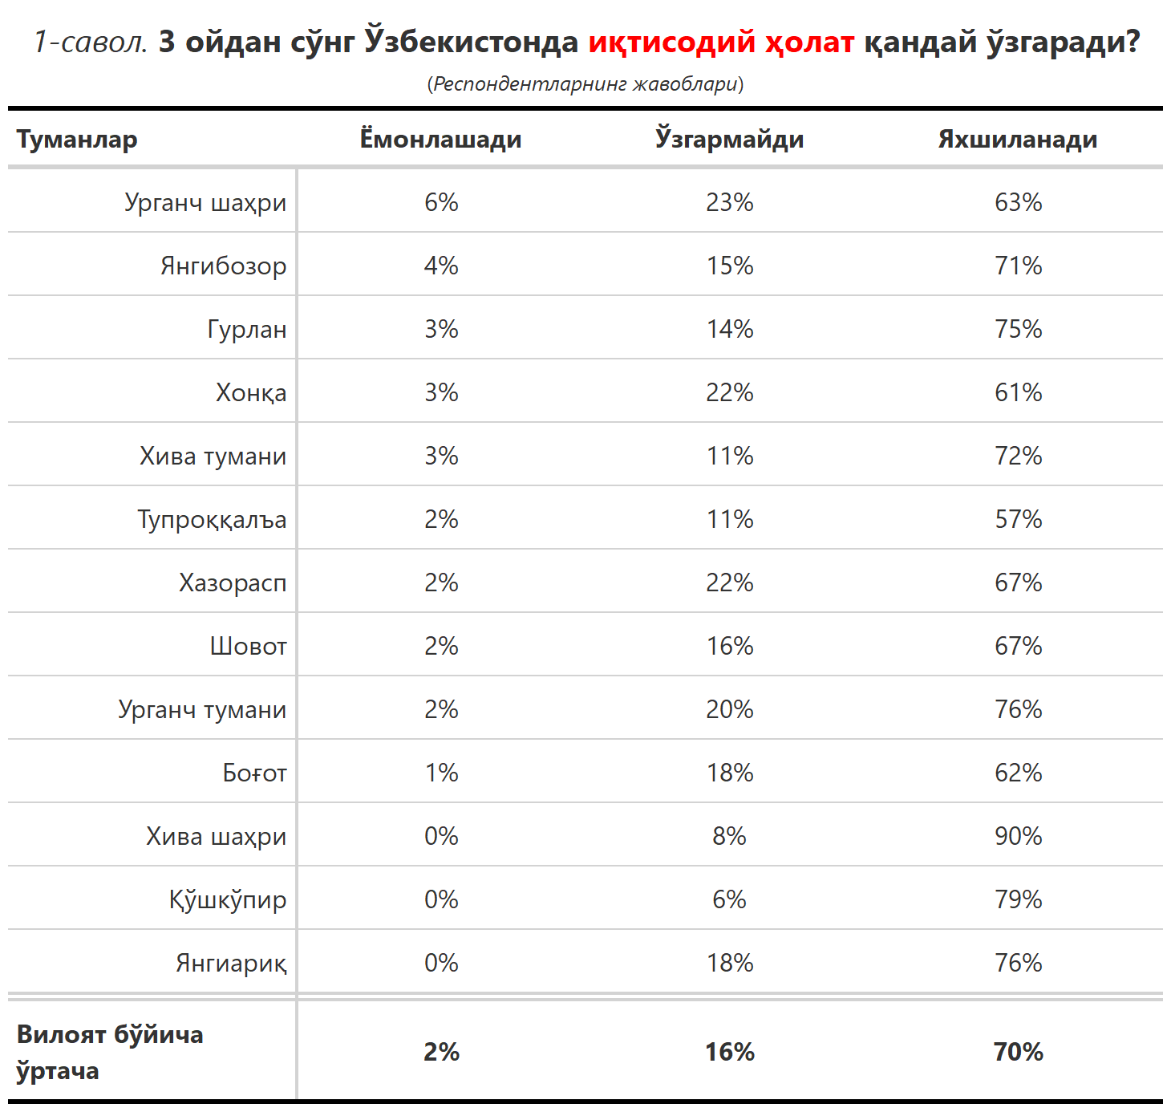

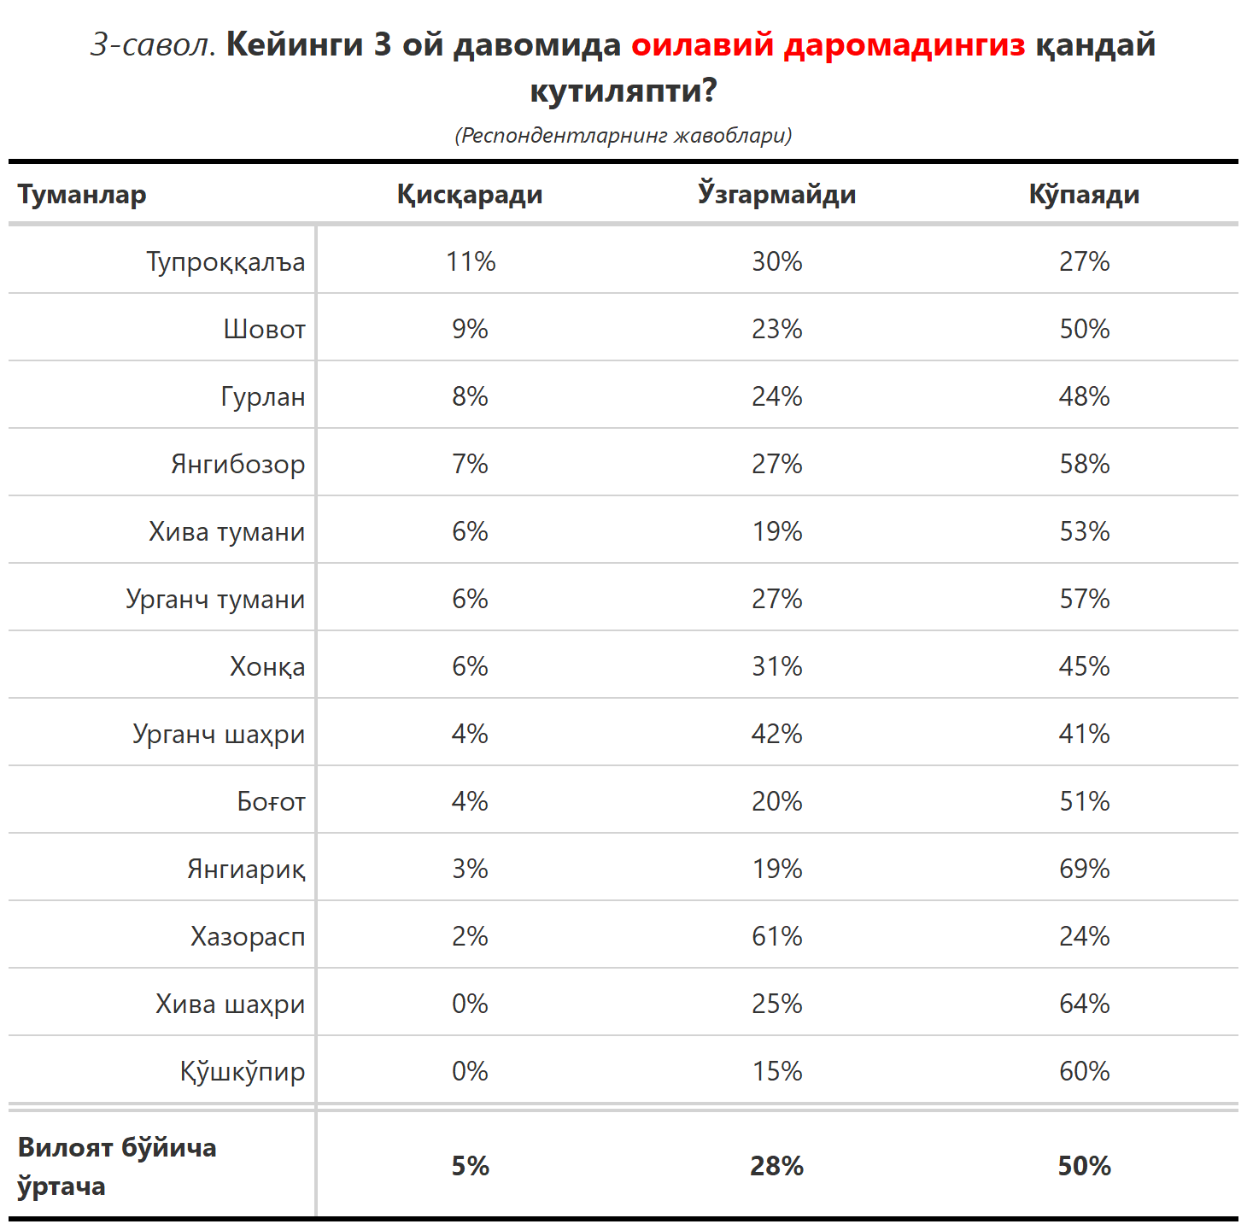

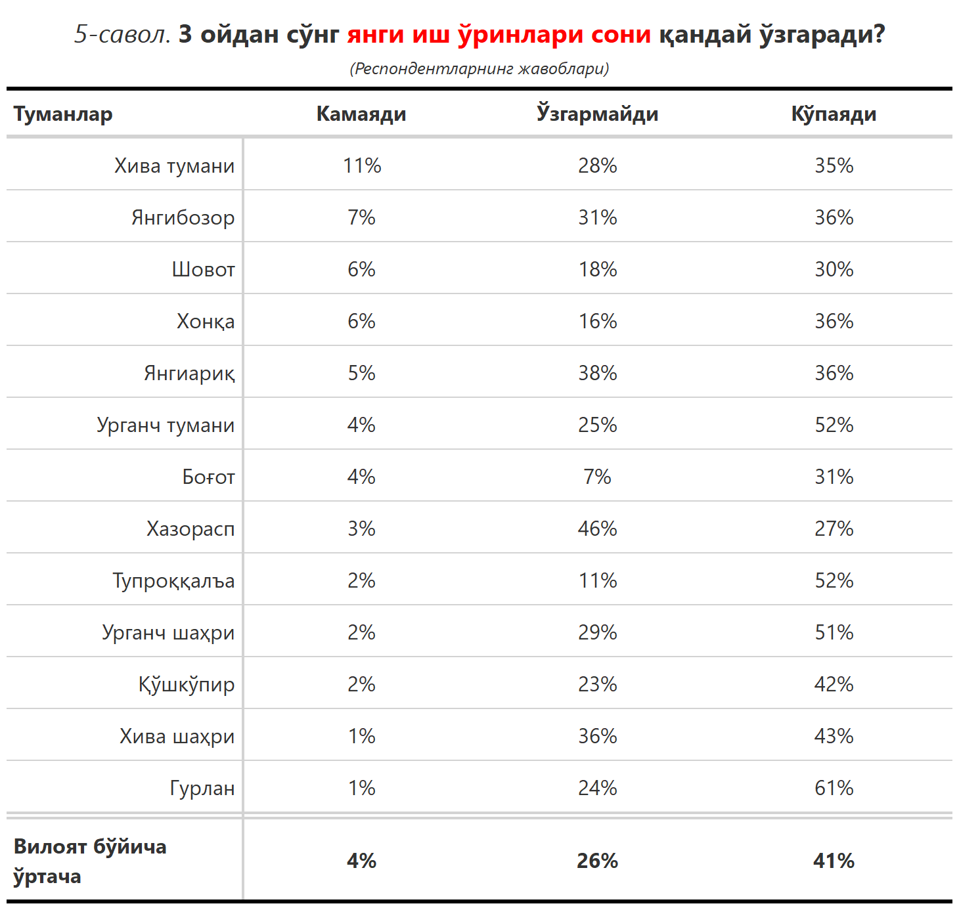

***“Сиз яшаб турган ҳудуддаги энг асосий муаммони кўрсатинг”***

**(Респондентлар жавоблари, %да)**

|  |  |  |  |  |  |  |  |
| --- | --- | --- | --- | --- | --- | --- | --- |
| № | Туманлар | Ички йўллар сифати | Газ таъминоти | Иш ўринлари | Ичимлик суви | Озиқ-овқатнинг қимматлиги | Электр энергия таъминоти |
| 1. | Урганч шаҳри | 17 | 3 | 3 | 14 | 2 | 3 |
| 2. | Тупроққалъа | 14 | 0 | 16 | 2 | 0 | 2 |
| 3. | Хонқа | 21 | 36 | 6 | 12 | 3 | 1 |
| 4. | Урганч тумани | 40 | 10 | 2 | 5 | 5 | 2 |
| 5. | Хазорасп | 29 | 25 | 1 | 9 | 1 | 3 |
| 6. | Янгибозор | 18 | 18 | 11 | 5 | 7 | 0 |
| 7. | Хива шаҳри | 36 | 11 | 14 | 6 | 21 | 0 |
| 8. | Гурлан | 25 | 13 | 11 | 19 | 1 | 2 |
| 9. | Боғот | 21 | 21 | 4 | 12 | 1 | 3 |
| 10. | Қўшкўпир | 21 | 17 | 9 | 11 | 16 | 0 |
| 11. | Янгиариқ | 23 | 22 | 11 | 14 | 3 | 3 |
| 12. | Шовот | 9 | 12 | 11 | 6 | 2 | 0 |
| 13. | Хива тумани | 25 | 37 | 9 | 3 | 0 | 3 |
| Вилоят бўйича | | **25** | **18** | **7** | **9** | **5** | **2** |

